**绝密★启用前**

2024年高考押题预测卷01【全国卷】

化学·全解全析

（考试时间：75分钟 试卷满分：100分）

注意事项：

1．答卷前，考生务必将自己的姓名、准考证号填写在答题卡上。

2．回答选择题时，选出每小题答案后，用铅笔把答题卡上对应题目的答案标号涂黑。如需改动，用橡皮擦干净后，再选涂其他答案标号。回答非选择题时，将答案写在答题卡上。写在本试卷上无效。

3．考试结束后，将本试卷和答题卡一并交回。

**可能用到的相对原子质量：H 1 Li 7 N 14 O 16 Na 23 Fe 56 Ce 140**

|  |  |  |  |
| --- | --- | --- | --- |
| |  | | --- | | 得分 | |  | | 一、单项选择题：本题共7小题，每小题6分，共42分。在每小题给出的四个选项中，只有一项是符合题目要求的。 |

1. 化学与生活密切相关。下列说法正确的是

A． ${Na}_{2}O_{2}$ 可用作呼吸面具中的供氧剂是由于其分解产生氧气

B．食品包装袋中的小包铁粉只用作干燥剂

C．Si $O_{2}$ 可用于制造光导纤维，主要是因为Si $O_{2}$ 具有导电性

D．乙酸异戊酯等低级酯具有芳香气味，可用作饮料的香料

【答案】D

【解析】过氧化钠可用作呼吸面具中的供氧剂是由于其可以与二氧化碳或水反应生成氧气，**A错误**；铁粉具有还原性，还作脱氧剂，**B错误**；Si $O_{2}$ 可用于制造光导纤维，主要是因为Si $O_{2}$ 具有导光性，**C错误**；乙酸异戊酯等相对分子质量较小的低级酯具有一定的挥发性，有芳香气味，可用作饮料的香料，**D正确**；**故选D**。

8．近日，北京大学科研团队发现，经过两步催化过程，将废弃物聚乳酸（PLA）转化为甲基丙烯酸甲酯（MMA，MMA是涂料、涂层和胶黏剂中共聚物的重要单体）的反应如下。

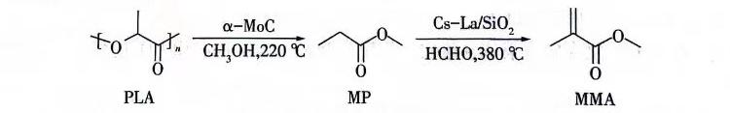

下列说法错误的是

A．可通过红外光谱检测MMA的生成

B．MMA分子中最多有9个原子共平面

C．MP→MMA涉及两步反应，依次为加成和消去反应

D．1 mol PLA转化为MP，理论上需要n mol ${ CH}_{3}OH$

【答案】B

【解析】连续写出PLA中两个链节，即可得到PLA中含有酯基，PLA、MP、MMA中均含有酯基，只有MMA中含有碳碳双键，可通过红外光谱检测MMA的生成，**A正确**；MMA分子中最多有11个原子共平面，**B错误**；MP与HCHO先发生加成反应后发生消去反应，由 $H_{2}O$ 分子生成，**C正确**；有PLA生成MP的过程中发生了酯交换反应，1 mol PLA转化为MP，理论上需要n mol ${ CH}_{3}OH$，**D正确**；**故选B**。

9．LiDFOB是一种新型的电解质锂盐，具有较高的电化学稳定性和电导率，被广泛用于目前的锂电池中。LiDFOB的结构如图所示，其中M、X、Y、Z为位于同一短周期元素，X原子核外的s轨道与p轨道上的电子数之比为2：1,下列叙述正确的是

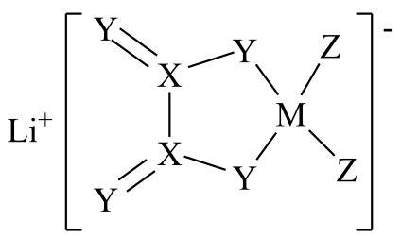

A．X、Y、Z简单气态氢化物的沸点：

B．X、Y两元素组成的分子一定为非极性分子

C．该化合物中有极性键、非极性键、配位键和离子键

D．该化合物中所有原子的最外层均满足8电子稳定结构

【答案】C

【分析】X原子核外的s轨道与p轨道上的电子数之比为2∶1，则X元素是C，M、X、Y、Z是位于同一短周期元素，由结构图可知，Z形成1个共价键，则Z元素是F；Y能形成2个共价键，则Y元素是O；M元素是B，其中1个F与B形成配位键；

【解析】H2O和HF均能形成分子间氢键，使其沸点升高，且H2O形成的氢键数目比HF多，因此最简单氢化物的沸点顺序为：H2O>HF>，**A错误**；X、Y分别为C、O，通常可形成化合物CO、，而CO为极性分子，**B错误**；根据结构图，可知该化合物中有极性键、非极性键、配位键和离子键，**C正确**；化合物中Li的最外层不满足8电子稳定结构，**D错误**； **故选C**。

**10.**在室温下，将①中溶液滴入②中，预测②中的现象与实际相符的是

|  |  |  |  |  |
| --- | --- | --- | --- | --- |
| 选项 | ①中物质 | ②中物质 | 预测②中现象 |  |
| A | 浓硫酸 | 光亮铝条 | 铝条完全溶解 |
| B | 10%H2O2溶液 | FeCl2酸性溶液 | 溶液先变棕黄，后出现气泡 |
| C | 酸性KMnO4溶液 | 久置的FeCl2溶液 | 酸性KMnO4溶液不褪色 |
| D | 浓氨水 | AlCl3溶液 | 先生成白色沉淀后又溶解 |

【答案】B

【解析】室温下，铝遇浓硫酸会发生钝化，铝条不会完全溶解，**A错误**；与酸性溶液发生氧化还原反应，生成的显棕黄色，后催化分解生成，**B正确**；在酸性条件下可以氧化氯离子，所以酸性溶液一定褪色(联想可以用高锰酸钾替代二氧化锰制备氯气，同时平时所说的酸性高锰酸钾是用硫酸酸化)，**C错误**；不溶于浓氨水，生成的白色沉淀不会溶解，**D错误**；**故选B**。

11．是离子晶体，具有反萤石结构，晶胞如图所示，其晶格能可通过图中的循环计算得到。

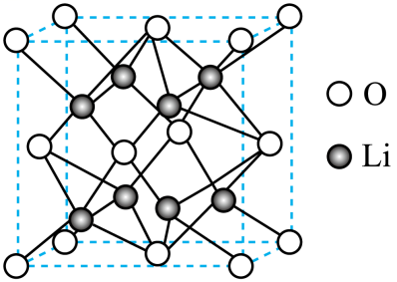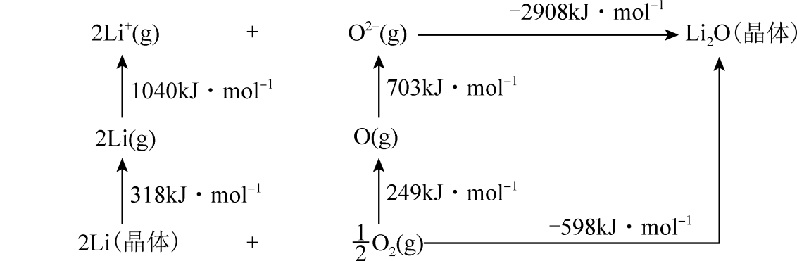

下列说法错误的是

A．Li的第一电离能为

B．Li的配位数为8

C．晶格能为

D．晶胞参数为a nm，则的密度为

【答案】B

【解析】第一电离能是基态的气态原子失去最外层的一个电子所需能量，故Li的第一电离能为，**A正确**；由Li2O的晶胞图可知每个Li和4个O配位，其配位数为4，**B错误**；晶格能是指在标准状况下使离子晶体变成气态正离子和气态负离子时所吸收的能量，由图可知晶格能为，**C正确**；每个晶胞内含有8个Li和4个O，则的密度为，**D正确**。**故选B**。

12．Science报道某电合成氨装置及阴极区含锂微粒转化过程如图。下列说法错误的是

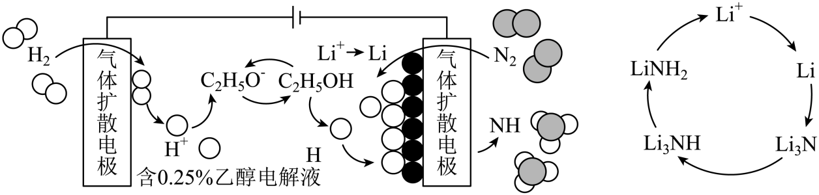

A．阳极电极反应式为

B．阴极区生成氨的反应为

C．理论上，若电解液传导，最多生成标准状况下

D．乙醇浓度越高，电流效率越高(电流效率)

【答案】D

【分析】由图可知，通入氢气的一极为阳极，阳极电极反应式为：，通入氮气的一极为阴极，阴极的电极反应式为：。

【解析】A．阳极发生失电子的氧化反应，由图可知，阳极电极反应式为：，**A正确**；B．由图可知，阴极区氮气得电子，并结合锂离子先转化为，后与反应生成了氨气，即生成氨的反应为，**B正确**；C．和羟基中的H均来自电解液传导的氢离子，理论上，若电解液传导，根据生成氨的反应：可知，最多生成1mol，标准状况下为，**C正确**；D．由电池总反应：可知，乙醇属于中间产物，乙醇浓度增大，电流效率无明显变化，**D错误**；**故选D**。

13．常温下，向20 mL 0.1 mol/LNaN溶液中滴入等浓度的HM溶液，所得溶液中与的关系如图所示。已知，下列说法错误的是( )

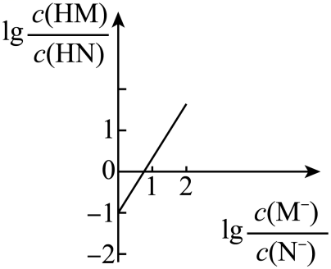

A．

B．滴入20 mL HM溶液后，溶液中存在：*c*(M-)＞*c*(HN)

C．随着HM溶液的加入的值变大

D．滴入20 mL HM溶液后，溶液中存在：*c*(HN)+*c*(OH-)+2*c*(N-)= *c*(HM)+*c*(Na+)+*c*(H+)

【答案】A

【解析】根据坐标图示可知：当lg=-1时，lg=0，即此时10*c*(HM)=*c*(HN)、*c*(M-)=*c*(N-)，所以*Ka*(HM)=，**A错误**；滴入等浓度20 mLHM溶液后，根据复分解反应的规律：强酸与弱酸盐反应可以制备弱酸，二者恰好发生反应：HM+NaN=HN+NaM，M-会发生水解反应，HN会发生电离作用，*Kh*(M-)==＜*Ka*(HN)，故 *c*(M-)＞*c*(HN)，**B正确**；随着HM溶液的加入，溶液中存在==，溶液中*c*(H+)会不断增大，电离平衡常数不变，故增大，**C正确**；向其中滴入20 mL 等浓度的HM溶液后，根据物料守恒可知*n*(HM)=*n*(HN)，微粒处于同一溶液中，根据物料守恒可得*c*(HM)+*c*(M-)=*c*(HN)+*c*(N-)；根据电荷守恒可知*c*(Na+)+*c*(H+)=*c*(M-)+*c*(N-)+*c*(OH-)，两式相加，整理可得关系式*c*(HN)+*c*(OH-)+2*c*(N-)= *c*(HM)+*c*(Na+)+*c*(H+)，**D正确**；**故选A**。

|  |  |  |  |  |  |
| --- | --- | --- | --- | --- | --- |
| |  |  | | --- | --- | | 评卷人 | 得分 | |  |  | | 二、非选择题：本题共4小题，共58分。 |

27．(14分)二氧化铈(CeO2)是一种重要的稀土氧化物，可以用于光催化降解有机污染物，利用氟碳铈矿(主要成分为CeCO3F，含Fe2O3、FeO等杂质)制CeO2的工艺流程如下：

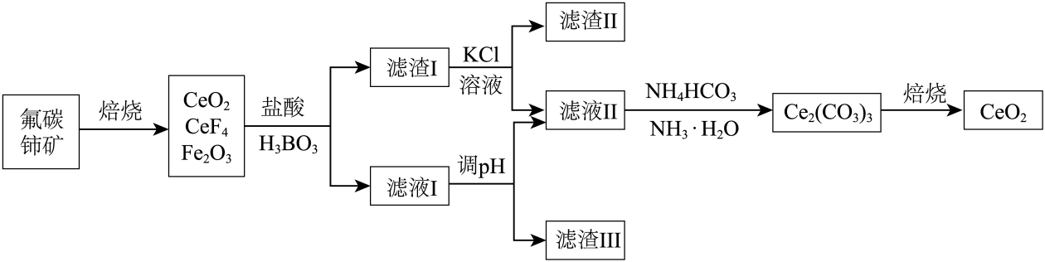

已知：①滤渣I主要成分是难溶于水的Ce(BF4)3；

②常温下，Ka1(H2CO3) =4.3×10-7，Ka2(H2CO3) =5.6×10-11， Ksp[Ce2(CO3)3]=1.0×1.0-28；

③Ce3 +在空气中易被氧化为Ce4+。

回答下列问题：

（1）CeCO3中Ce元素的化合价为_______。

（2）焙烧氟碳铈矿时，提高焙烧效率的措施有_______(写出两种)；实验室进行焙烧操作时一般在_______中进行。

（3）CeCO3F在焙烧时发生反应的化学方程式为_______。

（4）上述流程中所加的盐酸要适当过量，其目的是_______；操作中可用硫酸和H2O2替换盐酸，其优点是_______。

（5）写出从滤液II中沉淀铈的离子方程式_______。Ce3+恰好沉淀完全[c(Ce3+)为1.0×10-5mol/L]时溶液的pH为5，则溶液中c(HCO3-)=_______mol/L(保留两位有效数字)。

**【答案】**（1）+2 (1分)

（2） 矿石粉碎、增大气流速度、提高焙烧温度等 (2分)     坩埚 (1分)

（3）4CeCO3F+O23CeO2+ CeF4+ 4CO2 (2分)

（4）避免Fe3+转化为Fe(OH)3沉淀 (2分)     避免产生污染性气体Cl2 (2分)

（5） 2Ce3++6HCO3-= Ce2(CO3)3↓+3H2O+3CO2↑ (2分)     0.18 (2分)

**【解析】**氟碳铈矿(主要成分为CeCO3F，含Fe2O3、FeO等杂质)经过焙烧后转化为CeO2、Fe2O3、CeF4，再加入稀盐酸和H3BO3，Fe2O3转化为FeCl3存在于滤液中，CeO2转化为CeCl3存在于滤液中，CeF4转化为沉淀Ce(BF4)3存在于滤渣中，Ce(BF4)3中加入KCl溶液，得到KBF4沉淀；调节滤液的pH使FeCl3转化为Fe(OH)3沉淀除去，滤液中的CeCl3和碳酸氢铵混合发生反应生成沉淀Ce2(CO3)3，煅烧沉淀得到CeO2。（1）CeCO3中Ce元素的化合价为+2价；（2）“焙烧”过程中可以加快反应速率，提高焙烧效率的方法是：矿石粉碎、增大气流速度、提高焙烧温度等；实验室进行焙烧操作时一般在坩埚中进行；（3）CeCO3F在焙烧时和氧气反应生成CeO2、CeF4和CO2，Ce元素由+3价上升到+4价，O元素由0价下降到-2价，根据得失电子守恒和原子守恒配平方程式为：4CeCO3F+O23CeO2+ CeF4+ 4CO2；（4）上述流程中所加的盐酸要适当过量，目的是避免Fe3+转化为Fe(OH)3沉淀；上述流程中盐酸可用硫酸和H2O2替换，避免产生污染性气体Cl2；（5）“沉铈”过程中发生的反应是离子和碳酸氢根离子发生双水解反应生成Ce(OH)3和CO2，反应的离子方程式为：2Ce3++6HCO3-= Ce2(CO3)3↓+3H2O+3CO2↑；已知常温下Ka1(H2CO3) =4.3×10-7，Ka2(H2CO3) =5.6×10-11， Ksp[Ce2(CO3)3]= =1.0×1.0-28，，Ka2= ，。

28．(14分)CeO2是一种稀土氧化物，在催化剂、电化学、光学等方面都有重要应用。CeO2是淡黄色固体粉末，难溶于水，熔点为2600℃。请回答下列问题：

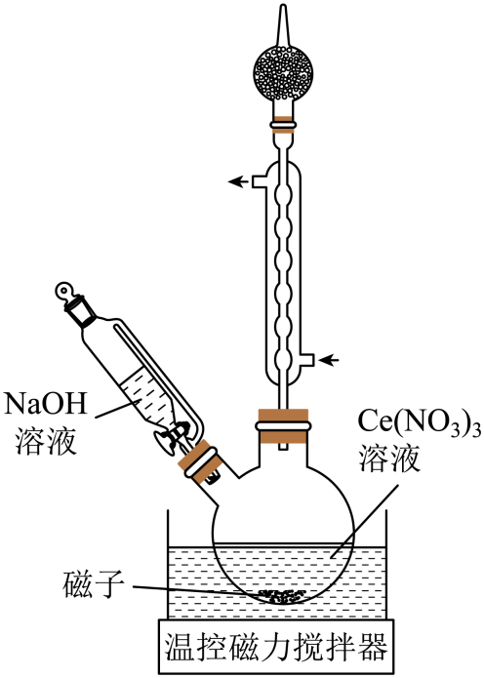

(一)制备CeO2

I.取一定量化学计量比的Ce(NO3)3·6H2O和NaOH分别溶解在5mL和35mL的去离子水中，分别磁力搅拌30min后，再将两种液体混合，继续磁力搅拌30min，形成白色絮状沉淀[Ce(OH)3]。将混合溶液加热(并通入O2)，在一定温度下反应一段时间。通过离心方法将Ce(OH)4沉淀分离出来。

II.用水和无水乙醇分别洗涤Ce(OH)4沉淀3次。

III.将洗涤后的样品转入干燥炉中，在60°C下干燥24h，得到淡黄色粉末CeO2。

（1）盛放NaOH溶液的仪器名称为_______，无水乙醇的作用是_______。

（2）写出由Ce(OH)3和O2反应制备Ce(OH)4的化学方程式：_______。

(二)某样品中CeO2[M(CeO2)=172.1]纯度的测定

称取mg样品置于锥形瓶中，加入50mL水及20mL浓硫酸，分批加入H2O2溶液，每次5mL，摇匀，低温加热，直至样品完全溶解。加热除尽锥形瓶中的H2O2，冷却后稀释至250mL，加入5mL10g·L-1AgNO3溶液催化，再加入过量的过硫酸铵[(NH4)2S2O8]溶液，低温加热，将Ce3+氧化成Ce4+，当锥形瓶中无气泡冒出，再煮沸2min。待冷却后，加入5滴邻二氮菲-亚铁指示液，用(NH4)2Fe(SO4)2标准溶液滴定至终点，消耗cmol·L-1的(NH4)2Fe(SO4)2标准溶液VmL。已知邻二氮菲与Fe2+可形成红色配合物，这种离子可示表为[Fe(phen)3]2+。

（3）实验中分批加入H2O2溶液时，采取低温加热的原因是_______。

（4）加热煮沸过程中，(NH4)2S2O8在溶液中反应生成NH4HSO4和O2，反应的化学方程式为_______；若滴定时锥形瓶中过量的(NH4)2S2O8未除尽，则测得的CeO2纯度_______(填“偏高”、“偏低”或“无影响”)；判断滴定终点的方法是_______。

（5）样品中CeO2的质量分数w=_______(用含有c、V、m的代数式表示)。

（6）CeO2是汽车尾气净化催化剂的关键成分，它能在还原气氛中供氧，在氧化气氛中耗氧。在尾气消除过程中发生着CeO2CeO2(1-x)+xO2↑(0≤x≤0.25)的循环。请写出CeO2消除CO尾气的化学方程式：_______。

【答案】（1） 恒压漏斗  (1分)    除去沉淀表面多余的水分，使沉淀快速干燥 (1分)

（2）4Ce(OH)3+ O2 +2H2O= 4Ce(OH)4 (1分)

（3）温度低，反应速率慢，温度高，H2O2会分解 (2分)

（4）2(NH4)2S2O8 +H2O 4NH4HSO4+O2↑  (2分)    偏高 (1分)     滴加最后一滴(或半滴)(NH4)2Fe(SO4)2标准溶液时，溶液颜色变为红色，且半分钟内不褪色 (2分)

（5） (2分)

（6）2xCO+CeO2 =CeO2(1- x)+2xCO2 (2分)

【解析】（1）由仪器构造可知该仪器为恒压漏斗；乙醇与水混溶且乙醇易挥发，用乙醇可以除去沉淀表面多余的水分，使沉淀快速干燥；（2）Ce(OH)3与O2反应生成4Ce(OH)4，反应方程式为：4Ce(OH)3+ O2 +2H2O= 4Ce(OH)4；（3）温度过低时反应速率太慢，温度过高时H2O2不稳定受热易分解，都不利于反应进行，因此采用低温加热；（4）加热煮沸过程中，(NH4)2S2O8在溶液中反应生成NH4HSO4和O2，反应方程式为：2(NH4)2S2O8 +2H2O4NH4HSO4+O2↑，若滴定时锥形瓶中过量的(NH4)2S2O8未除尽，则(NH4)2Fe(SO4)2标准溶液用量偏高，则还原Ce4+的用量偏高，最终测得的CeO2纯度偏高；判断滴定终点的方法是滴加最后一滴(或半滴)(NH4)2Fe(SO4)2标准溶液时，溶液颜色变为红色，且半分钟内不褪色；（5）根据得失电子守恒知：CeO2~(NH4)2Fe(SO4)2，故样品中CeO2的质量分数=；（6）CeO2能在还原气氛中供氧，CO为还原气体，结合氧生成二氧化碳，根据信息知，化学方程式为：2xCO+CeO2 =CeO2(1- x)+2xCO2。

29.（15分）常用作脱硝催化剂，采用共沉淀法等比掺入金属后，催化剂的脱硝性能及抗硫中毒性能会发生改变。烟气脱硝主要副产物为，主反应如下：

反应I：；

反应II：

（1）已知：。则___________。

（2）某条件下对于反应I，，，k正、k逆为速率常数。升高温度时，k正增大m倍，k逆增大n倍，则m___________ n(填“>”“<”或“=”)。

（3）将模拟烟气按一定流速通到催化剂表面，不同温度下气体出口处测定相关物质浓度，得出NO的转化率、的选择性、的生成量随温度变化关系如下图。

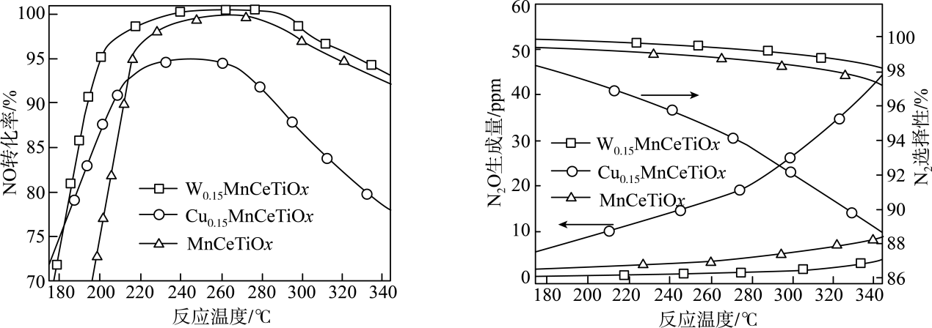

①选择时，温度高于260℃时NO转化率下降的原因为___________。

②综合分析，该脱硝过程应选择的最佳催化剂中M为___________。

③选用合适的催化剂还能抑制催化剂表面出现NH4HSO4结晶现象，结晶会导致___________。

（4）273℃，P0kPa下，向恒温恒压密闭的容器中(假设仅发生反应I、II)通入4molNH3、4molNO、2molO2。

①下列选项不能说明反应I、Ⅱ均达到化学平衡状态的是___________。

A．混合气体的平均摩尔质量保持不变        B．n(NH3)∶n(NO)保持不变

C．有1molN-H键断裂的同时，有键断裂    D．NO的分压保持不变

②达到平衡后测定O2转化率为30%，体系中NH3为1.2mol。则NO的转化率为___________，反应I的Kp=___________(写出计算式即可)(分压=总压×物质的量分数)。

【答案】（1）-1838 （2分） （2）< （2分）

（3）  催化剂活性下降(或副反应增多)    （1分）

W0.15MnCeTiOx   （2分）   结晶覆盖活性位点，降低催化剂活性或催化剂中毒 （1分）

（4）  C   （2分） 75%   （2分）    （3分）

【解析】（1）已知，结合反应II：，依据盖斯定律，推知，所以a=-1838kJ/mol；

1. 反应I正向为放热反应，逆向为吸热反应，升高温度，逆反应速率增大的更多，故m<n；
2. ①选择时，180℃~260℃ NO转化率逐渐增大，温度高于260℃时转化率下降，可能是温度过高，催化剂的活性下降，也可能是副反应增多；②结合图片，可知W0.15MnCeTiOx在温度相对较低时催化效率高，NO的转化率较高、的选择性高、的生成量相对较高，故最佳催化剂为W0.15MnCeTiOx；③催化剂表面出现NH4HSO4结晶，晶体会覆盖活性位点，降低催化剂活性或催化剂中毒，催化活性降低；
3. ①反应I、II前后气体系数和不相等，且均为气体，反应过程中混合气的总质量保持不变，但混合气的物质的量改变，故当混合气体的平均摩尔质量保持不变时，反应I、II达到平衡，**A正确**；反应I、II中，参加反应的n(NH3)∶n(NO)不同，当n(NH3)∶n(NO)保持不变时，则n(NH3)、n(NO)不再改变，反应达到平衡，**B正确**；反应I中有12molN-H键断裂的同时，有键断裂时反应达到平衡，反应II中，当有12molN-H键断裂的同时，有键断裂时反应达到平衡，**C错误**；NO的分压保持不变，则体系中NO的浓度不再改变，反应I、II达到平衡，**D正确**； **故选C**。

②反应开始时通入4molNH3、4molNO、2molO2，达到平衡后测定O2转化率为30%，体系中NH3为1.2mol，则参加反应的O2为0.6mol，参加反应的NH3为2.8mol，产物只有水和氮气，根据氢元素守恒，生成水的物质的量为：2.8mol×3÷2=4.2mol，根据O元素守恒可知，NO需提供O元素的物质的量为：4.2mol-0.6mol×2=3mol，所以参加反应的NO的物质的量为3mol，生成N2的物质的量为：2.9mol，NO的转化率为：3mol÷4mol×100%=75%；反应I的Kp 表达式为：， ，，

，

，

所以。

30.（15分）芬必得是常用的解热镇痛药物，其有效成分布洛芬(F)的一种合成工艺路线如下：

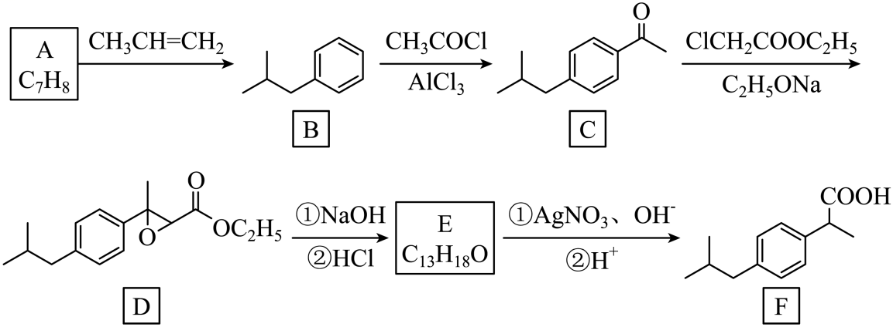

已知：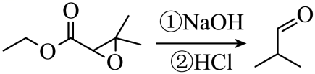

回答下列问题：

（1）A的化学名称是___________。

（2）B→C的反应类型为___________。

（3）写出D中含氧官能团的名称___________，D中手性碳原子数为___________。

（4）分子结构修饰可提高药物的治疗效果，降低毒副作用，布洛芬可用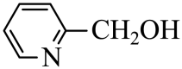进行成酯修饰，请写出该过程的化学方程式___________。

（5）化合物E的同分异构体中能同时满足下列条件的有___________种。

i)与FeCl3溶液发生显色反应；

ii)除苯环外不含其他环状结构且苯环上有4个取代基；

iii)核磁共振氢谱显示有六组峰。

（6）布洛芬有多种合成方法，试根据所学知识以化合物C为原料经另一路线合成布洛芬，请将下列流程补充完整，箭头上填写反应条件(已知：R-BrR-COOH，无机试剂任选)。

___________

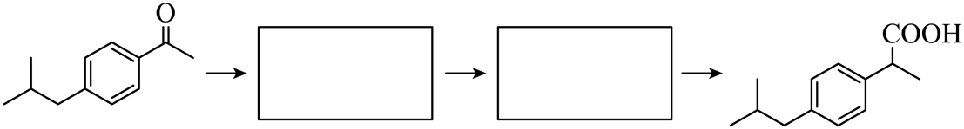

【答案】（1）甲苯 （1分）

1. 取代反应 （1分）

（3） 酯基和醚键  （2分）    ２ （2分）（4）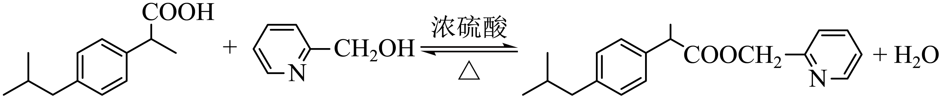 （3分）

（5） 6 （2分）

（6）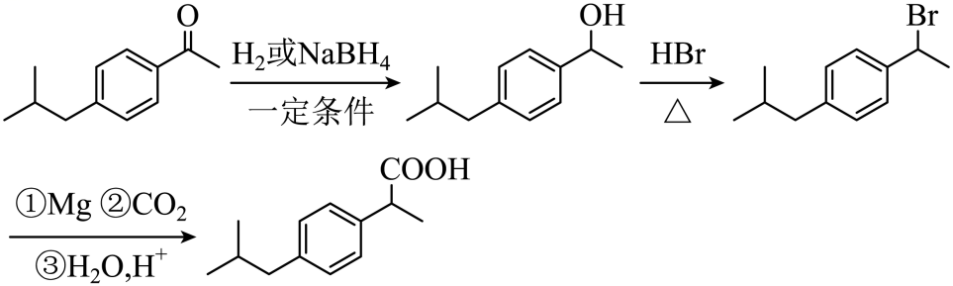 （4分）

【分析】A→B为C=C的加成反应；B→C为苯环的氢被-COCH3取代反应；C→D为C=O的加成反应；由已知反应知E为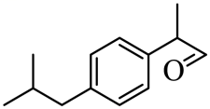；E→F为醛基的氧化。

【解析】（1）A为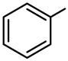，其名称为甲苯。

1. B→C为苯环的氢被-COCH3取代。
2. D的含氧官能团为醚键和酯基。连接四个不同原子或基团的碳为手性碳，D中手性碳如图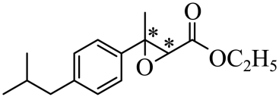，手性碳有2个。
3. 该反应为酯化反应，酸脱羟基醇脱氢，反应为。
4. E的化学式为C13H18O，该分子中含有5个不饱和度，与FeCl3溶液发生显色反应含有酚羟基，且除了苯环外还含有C=C ，又分子苯环上四取代且有核磁共振氢谱显示有六组峰，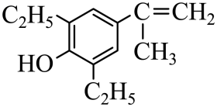和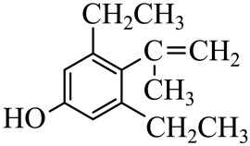、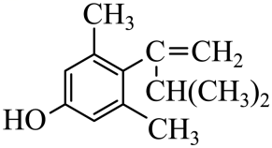、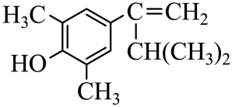、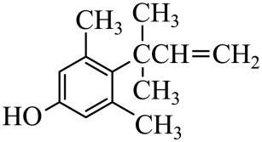 、 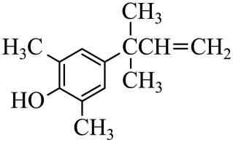，该同分异构体有6种。

（6）运用逆推法，已知R-Br可直接转变为R-COOH，即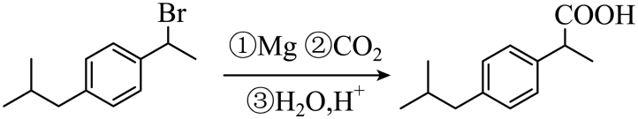，卤代烃可由醇与HBr取代得到即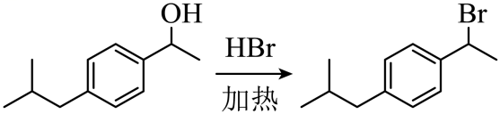，原料经还原即可得到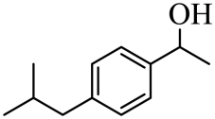，合成路线为